Міністерство освіти і науки України
Національний університет «Львівська політехніка»
Кафедра систем штучного інтелекту


Звіт
про виконання лабораторних та практичних робіт блоку № 3
На тему: «Цикли. Вкладені Цикли. Завершення виконання циклів. Функції. Рекурсія. Вбудовані функції. Одновимірні масиви.»
з дисципліни: «Основи програмування»
до:
Лабораторної роботи № 4
Лабораторної роботи № 5
Практичних робіт до блоку № 4
Лабораторної роботи Алготестер №2
Лабораторної роботи Алготестер №3

Виконав:
Студент групи ШІ-11
Гончаренко Семен Юрійович

Тема роботи:
Двовимірні Масиви. Вказівники та Посилання. Динамічні масиви. Робота з масивами та aлгоритми обробки.

Мета роботи:
Опанувати практичні навички роботи з двовимірними та динамічними масивами, вказівниками й посиланнями в мові програмування C++; вивчити особливості управління пам'яттю (статичної, динамічної та стеку), арифметику вказівників, а також засвоїти алгоритми обробки, пошуку та сортування даних для розв'язання прикладних задач і їх подальшого релізу у вигляді програмного проєкту.

Теоретичні відомості:
- Теоретичні відомості з переліком важливих тем:
- Тема №1: Класи пам'яті у C++
- Тема №2: Вступ до Масивів і Вказівників
- Тема №3: Вказівники та Посилання
- Тема №4: Двовимірні Масиви
- Тема №5: Динамічні Масиви
- Тема №6: Алгоритми обробки та робота з масивами

- Індивідуальний план опрацювання теорії:
  - Тема №1: Класи пам'яті у C++
- Статична пам’ять.
- Динамічна пам’ять.
- Поняття стеку.
- Виділення та вивільнення пам’яті.
  - Джерела Інформації:
https://www.programiz.com/cpp-programming/storage-class
https://www.w3schools.com/cpp/cpp_memory_management.asp
  - Що опрацьовано:
    - Розглянуто статичну та динамічну пам'ять, поняття стеку і купи, а також способи виділення та вивільнення пам'яті.
  - Статус: Ознайомлений
  - Початок опрацювання теми: 20.10.2026
  - Завершення опрацювання теми: 30.10.2026
- Тема №2 Вступ до Масивів і Вказівників:
- Різниця між статичними та динамічними масивами.
- Основи вказівників: що це таке, як вони працюють.
- Взаємозв'язок між масивами та вказівниками.
- Вступ до посилань: основні концепції та відмінності від вказівників.

  - Джерела Інформації:
    - https://www.w3schools.com/cpp/cpp_arrays.asp
    - https://www.programiz.com/cpp-programming/pointers-arrays
  - Що опрацьовано:
    - Вивчено різницю між статичними та динамічними масивами, основи вказівників і їхній взаємозв'язок з масивами, а також базові поняття посилань.
  - Статус: Ознайомлений
  - Початок опрацювання теми: 20.10.2026
  - Завершення опрацювання теми: 30.10.2026
  - Тема №3: Вказівники та Посилання:
○ Використання вказівників для доступу до елементів масиву.
○ Арифметика вказівників.
○ Різниця між вказівниками та посиланнями в контексті функцій.
○ Динамічне виділення пам'яті з використанням вказівників.
○ Використання вказівників для створення складних структур даних.
  - Джерела Інформації:
    - https://www.w3schools.com/cpp/cpp_pointers.asp
    - https://www.programiz.com/cpp-programming/pointers-function
  - Що опрацьовано:
    - Засвоєно доступ до елементів масиву через вказівники, арифметику вказівників, різницю між вказівниками та посиланнями у функціях і динамічне виділення пам'яті.
  - Статус: Ознайомлений
  - Початок опрацювання теми: 20.10.2026
  - Завершення опрацювання теми: 30.10.2026
  - Тема №4: Двовимірні Масиви:
○ Оголошення та ініціалізація двовимірних масивів.
○ Вкладені цикли для обходу двовимірних масивів.
○ Практичні приклади використання двовимірних масивів.
○ Передача двовимірних масивів у функції.
○ Застосування двовимірних масивів для розв'язання задач.

  - Джерела Інформації:
    - https://www.w3schools.com/cpp/cpp_arrays_multi.asp
    - https://www.programiz.com/cpp-programming/multidimensional-arrays
  - Що опрацьовано:
    - Вивчено оголошення та ініціалізацію двовимірних масивів, обхід вкладеними циклами та передачу таких масивів у функції.
  - Статус: Ознайомлений
  - Початок опрацювання теми: 20.10.2026
  - Завершення опрацювання теми: 30.10.2026
- Тема №5: Динамічні Масиви:
○ Основи динамічного виділення пам'яті.
○ Створення та управління динамічними масивами.
○ Використання операторів new та delete для управління пам'яттю.
○ Реалізація змінної розмірності масивів.
○ Передача динамічних масивів у функції.
  - Джерела Інформації:
    - https://www.w3schools.com/cpp/cpp_new_delete.asp
    - https://www.programiz.com/cpp-programming/memory-management
  - Що опрацьовано:
    - Освоєно створення динамічних масивів за допомогою операторів new і delete, керування пам'яттю та передачу динамічних масивів у функції.
  - Статус: Ознайомлений
  - Початок опрацювання теми: 20.10.2026
  - Завершення опрацювання теми: 30.10.2026
  - Тема №6: Алгоритми обробки та робота з масивами:
○ Алгоритми пошуку та сортування в масивах.
○ Використання циклів та умовних операторів для роботи з масивами.
○ Інтеграція масивів у алгоритми.
○ Розв'язання практичних задач з використанням масивів.
  - Джерела Інформації:
    - https://www.programiz.com/dsa/binary-search
    - https://www.w3schools.com/dsa/dsa_algo_bubblesort.php
  - Що опрацьовано:
    - Розглянуто алгоритми пошуку та сортування в масивах і їх застосування для розв'язання практичних задач.
  - Статус: Ознайомлений
  - Початок опрацювання теми: 20.10.2026
  - Завершення опрацювання теми: 30.10.2026

Виконання роботи:

1. Опрацювання завдання та вимог до програм та середовища:
Завдання №1 Theory Education Activities
- Деталі завдання:
Ознайомитися з матеріалами по темі
Використати знання на практиці

Завдання №2 Requirements management (understand tasks) and design activities (draw flow diagram and estimate tasks)
- Деталі завдання:
Ознайомитися з вимогами до виконання завдання
Виконати блок-схему та розподілити завдання
Завдання №3 Lab# programming: Lab 4
- Деталі завдання:
Ознайомитися з завданням лабораторної роботи №4
Виконати лабораторну роботу №4
Завдання №4 Lab# programming: Lab 5
- Деталі завдання:
Ознайомитися з завданням лабораторної роботи №5
Виконати лабораторну роботу №5

Завдання №5 Lab# programming: Algotester Lab 2
- Деталі завдання:
Ознайомитися з завданням лабораторної роботи №2 на платфомі Алготестер
Виконати лабораторну роботу №2 на платформі Алготестер

Завдання №6 Lab# programming: Algotester Lab 3
- Деталі завдання:
Ознайомитися з завданням лабораторної роботи №3 на платфомі Алготестер
Виконати лабораторну роботу №3 на платформі Алготестер

Завдання №7 Practice# programming: Class Practice Task
- Деталі завдання:
Ознайомитися з завданням практичної роботи до Епіку 4
Виконати практичну роботу до Епіку 4
Завдання №8 Practice# programming: Self Practice Task 1 – «Хелловін»
- Деталі завдання:
Хелловін
Обмеження: 2 сек., 256 МіБ
До Зеника і Марічки на Хелловін завітав їхній старий друг Андрій. Офіційна причина його візиту — дізнатися про справи друзів та просто побалакати з ними. Але Зенику і Марічці добре відомі справжні наміри Андрія — він просто хоче дістати від друзів цукерок.
У Зеника і Марічки є по одному мішку цукерок. Усього в мішку Зеника є 𝑛 цукерок, причому 𝑖-та із них коштує 𝑎𝑖 гривень. Аналогічно, у мішку Марічки є 𝑚 цукерок, і ціна 𝑖-ї рівна 𝑏𝑖 гривень. Вони хочуть дати Андрію дві цукерки — одну з мішка Зеника, а іншу — з мішка Марічки.
Будучи доволі жадібними, воно готові віддати Андрію лише найдешевші цукерки. Тобто, як і з першого мішка, так і з другого, вони виберуть по найдешевшій цукерці. Якою буде вартість отриманого Андрієм подарунка? Іншими словами, знайдіть сумарну вартість двох цукерок, які отримає Андрій.

Вхідні дані
У першому рядку задано два цілих числа 𝑛 та 𝑚 — кількості цукерок в мішках Зеника та Марічки відповідно.
У другому рядку задано 𝑛 цілих чисел, розділених пробілами. Вони описують вартості Зеникових цукерок.
У третьому рядку аналогічно описані 𝑚 цукерок Марічки.

Вихідні дані
У єдиному рядку виведіть одне ціле число — вартість подарунку, який отримає Андрій.
Завдання № 9 Result Documentation Report and Outcomes Placement Activities (Docs and Programs on GitHub)
- Деталі завдання:
Зробити пул реквест та звіт до Епіку.
Завдання №10 Results Evaluation and Release
- Деталі завдання:
Остаточно перевірити роботу та захистити її.
Завдання №11 Practice# programming: Self Practice Task 2 – «Допоможе чи заб'є?»
- Деталі завдання:
Допоможе чи заб'є?
Обмеження: 2 сек., 256 МіБ
До Тойлет-мена, відомого вам білоруського супергероя, дуже часто звертаються по допомогу різні люди. Проте, очевидно, усім мужній гігант допомогти не зможе — не вистачить часу. Та й не дуже хоче.
Саме тому, коли до нього приходить певне SMS-повідомлення з проханням про допомогу, він погодиться допомогти тоді й лише тоді, коли в цьому повідомленні знайдеться хоча б 𝑘 входжень рядка TOILET, які не перетинаються.
За заданим повідомленням 𝑠, яке складається з великих латинських символів, виведіть YES, якщо Тойлет-мен погодиться допомогти людині, яка написала це повідомлення. У протилежному разі виведіть NO.

Вхідні дані
У першому рядку задано одне ціле число 𝑘 — мінімальна кількість незалежних входжень рядка TOILET.
Другий рядок містить рядок 𝑠 — повідомлення, надіслане Тойлет-мену. Рядок містить лише великі латинські символи.

Вихідні дані
У єдиному рядку виведіть YES або NO — відповідь на задачу.
Завдання №12 Practice# programming: Self Practice Task 3 – «Існує дві дороги: Одна пряма, а інша …»
- Деталі завдання:
Існує дві дороги: Одна пряма, а інша …
Обмеження: 2 сек., 256 МіБ
Цілий день члени виборчої комісії нудяться, спостерігають за виборами, а потім ще й підраховують голоси. Зате вже після підрахунку голосів члени виборчої комісії починають веселитися та возити протоколи з виборчих дільниць в регіональні представництва.
Звісно, кожна з виборчих дільниць з’єднана дорогою зі своїм регіональним представництвом. Та все не так просто. Так склалося, що дороги прямі, а їхні довжини є кратними тисячі метрів.
Пан Городний, який є членом виборчої комісії, задумався, скільки кілометрів цього дня проїдуть автомобілі, що возитимуть протоколи. Для того, щоб це дізнатися, він знайшов карту з позначеними на ній виборчими комісіями та відповідними їм регіональними представництвами.
Ваше завдання — написати програму, яка порахує, скільки кілометрів проїдуть автомобілі, що возитимуть протоколи в день виборів.
До кожної виборчої дільниці належить рівно один автомобіль, який може їхати лише до відповідного регіонального представництва.

Вхідні дані
У першому рядку задано одне натуральне число 𝑛 — кількість виборчих дільниць.
У наступних 𝑛 рядках задано по 4 цілі числа: 𝑥1, 𝑦1, 𝑥2, 𝑦2.
Перші два з них — координати виборчої дільниці. Наступні два — координати відповідного регіонального представництва.

Вихідні дані
У єдиному рядку виведіть одне ціле невід’ємне число — кількість кілометрів, яку проїдуть автомобілі, що возитимуть протоколи в день виборів.
Завдання №13 Practice# programming: Self Practice Task 4 – «Тренер слонів»
- Деталі завдання:
Тренер слонів
Обмеження: 2 сек., 256 МіБ
Надивившись, як красиво та синхронно танцюють слони в Таїланді, Андрій вирішив, що він хоче стати дресувальником слонів. «Як повернусь в Україну, обіцяю стати найкращим тренером слонів у світі!» — вигукував Андрій.

На жаль, на вулиці, де живе Андрій слонів немає — є лише коти. Однак Андрій не розгубився — він готовий працювати і з котами.

Для простоти будемо вважати, що вулиця — це пряма лінія, а коти на ній — точки з певними координатами. Всього котів на вулиці є 𝑛𝑖-й кіт стоїть в точці 𝑥𝑖. Для того, щоб розпочати свою діяльність, Андрію потрібно зібрати всіх котів в одну точку і дати їм тренерські настанови. За одну хвилину Андрій може вибрати довільну множину котів і наказати їм усім одночасно переміститись на одиницю відстані вліво або вправо (всі вибрані коти переміщаються в тому самому напрямку).

Допоможіть Андрію знайти мінімальну кількість хвилин, за яку він зможе зібрати всіх котів в одній точці.
Вхідні дані
У першому рядку задано одне натуральне число 𝑛 — кількість котів, що живуть на вулиці Андрія.
У наступному рядку задано 𝑛 цілих чисел, розділених пробілами — початкові координати всіх котів.

Вихідні дані
У єдиному рядку виведіть одне ціле число — мінімальну кількість хвилин, за яку Андрій зможе зібрати всіх котів в одній точці.

2. Дизайн та планована оцінка часу виконання завдань:
Програма №1 Lab 4 Task 1 – Робота з одновимірними масивами.
- Планований час на реалізацію: 45 хв
- Важливі деталі для врахування в імплементації:
Перевірка коректності роботи програми і крайніх кейсів
Програма №2 Lab 5 Task 1 – Функції і масиви
- Планований час на реалізацію: 45 хв
- Важливі деталі для врахування в імплементації:
Перевірка коректності роботи програми і крайніх кейсів

Програма №3 Lab# programming: Algotester Lab 2v3
- Планований час на реалізацію: 30 хв
Важливі деталі для врахування в імплементації: Перевірка коректності роботи програми і крайніх кейсів
Програма №4 Lab# programming: Algotester Lab 3v1
- Планований час на реалізацію: 30 хв
Важливі деталі для врахування в імплементації: Перевірка коректності роботи програми і крайніх кейсів

Програма №5 – Practice# programming: Редактор монохромного зображення
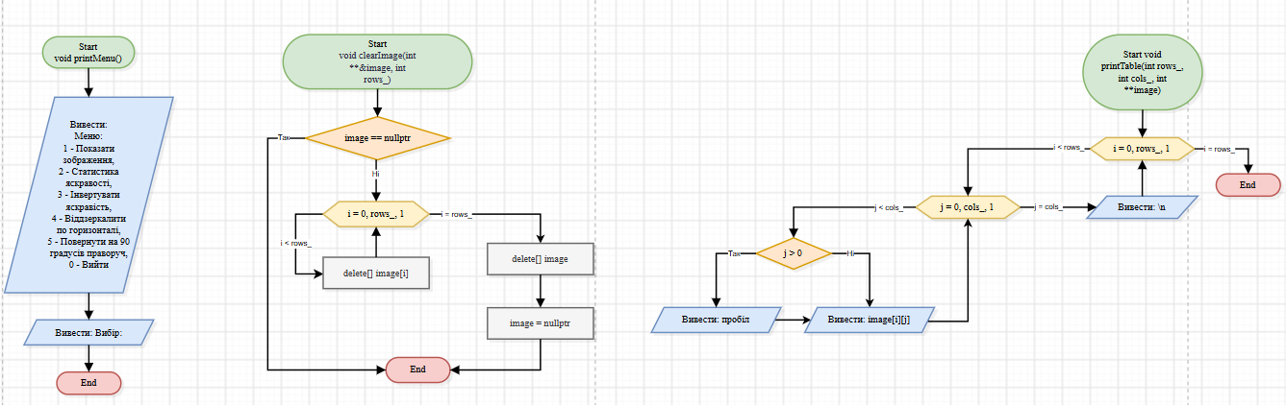
Рис 1. Блок схема функцій

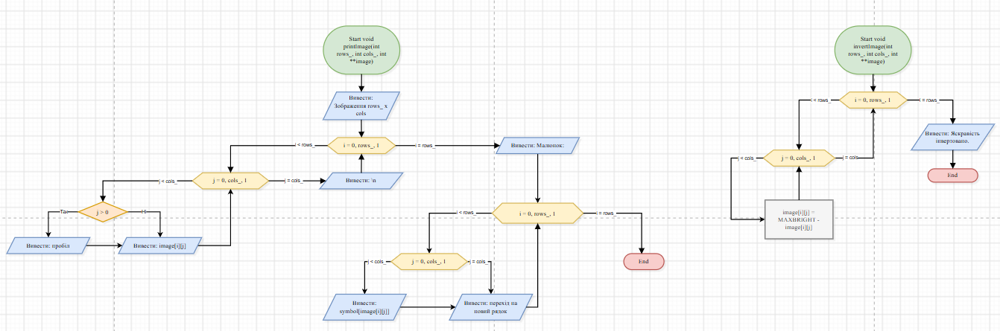
Рис 2. Блок схема функцій
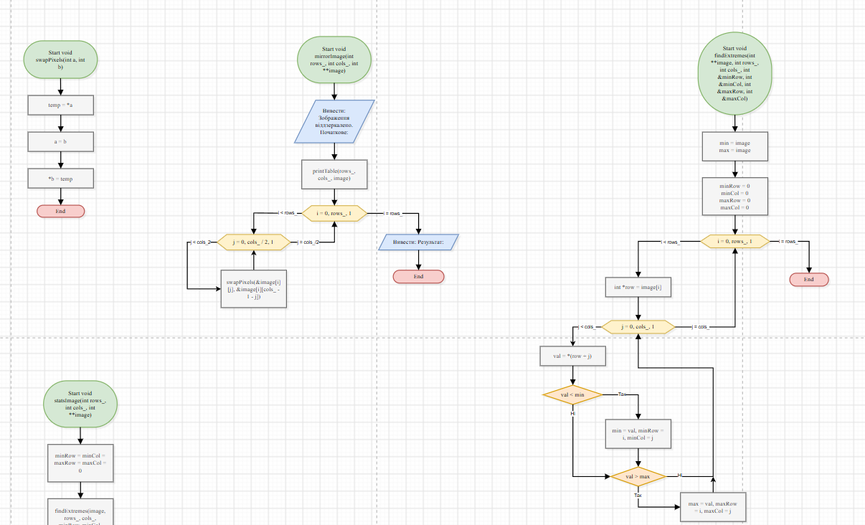

Рис 3. Блок схема функцій
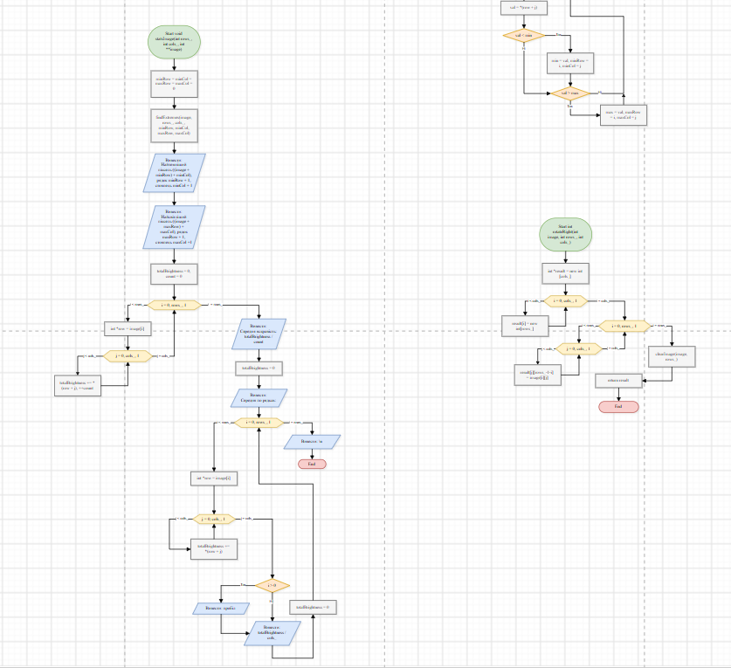

Рис 4. Блок схема функцій

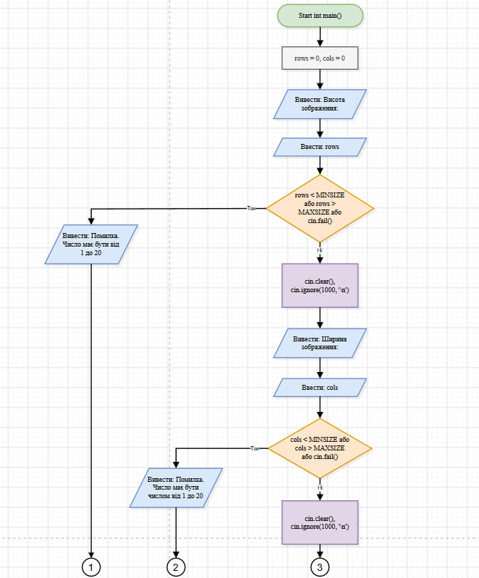
Рис 5. Блок-схема main
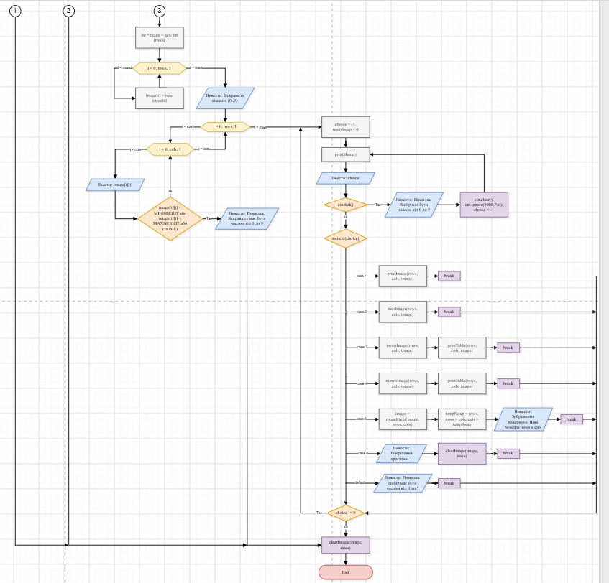
Рис 6. Блок-схема main

- Планований час на реалізацію: 4 год
- Важливі деталі для врахування в імплементації:
Перевірити коректність виконання програми в різних кейсах.

Програма №6 Self Practice Task 1 – «Хелловін»
- Планований час на реалізацію: 20 хв
Важливі деталі для врахування в імплементації:
Перевірити коректність виконання програми в різних кейсах.

Програма №7 Self Practice Task 2 – «Допоможе чи заб'є?»»
- Планований час на реалізацію: 20 хв
- Важливі деталі для врахування в імплементації:
Перевірити коректність виконання програми в різних кейсах.

Програма №8 Self Practice Task 3 – «Поле чудес»
- Планований час на реалізацію: 20 хв
- Важливі деталі для врахування в імплементації:
Перевірити коректність виконання програми в різних кейсах.

Програма №9 Self Practice Task 4 – «Тренер слонів»
- Планований час на реалізацію: 20 хв
Важливі деталі для врахування в імплементації:
Перевірити коректність виконання програми в різних кейсах.

3. Конфігурація середовища до виконання завдань:

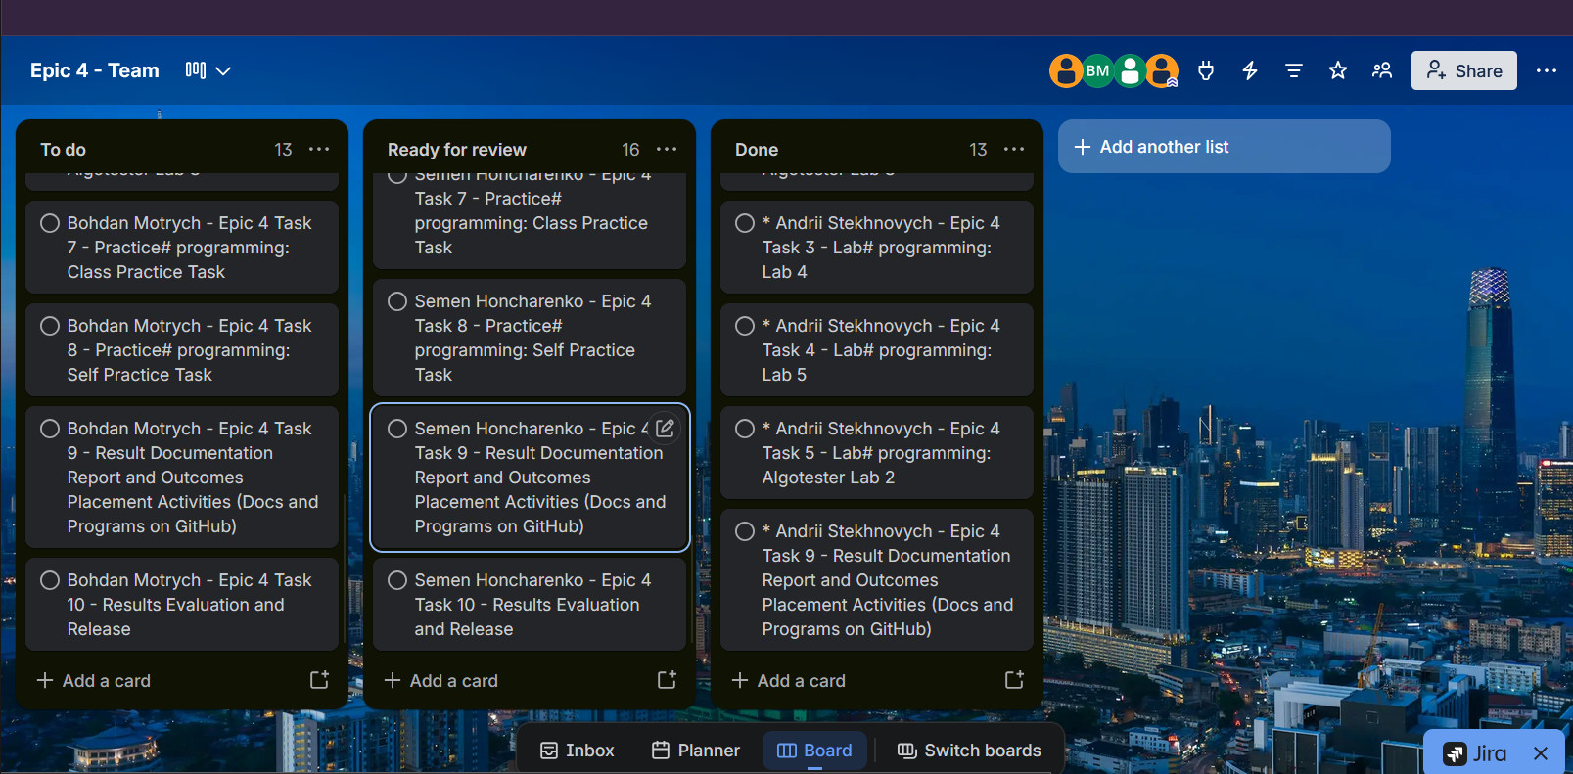
Рис 7. Борд Trello з командою

4. Виконання практичного завдання. Код програм з посиланням на зовнішні ресурси:
Завдання №3 Lab# programming: Lab 4 variant 3
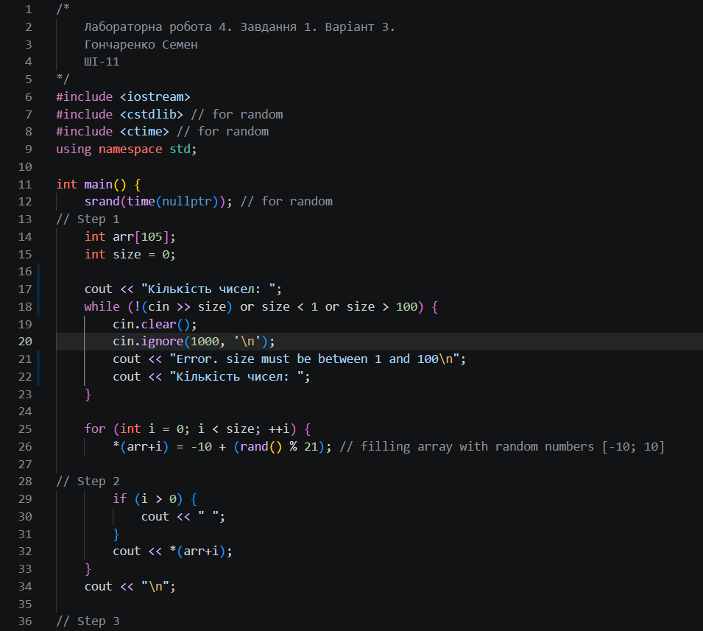
Рис 8. Код до Лабораторної №4
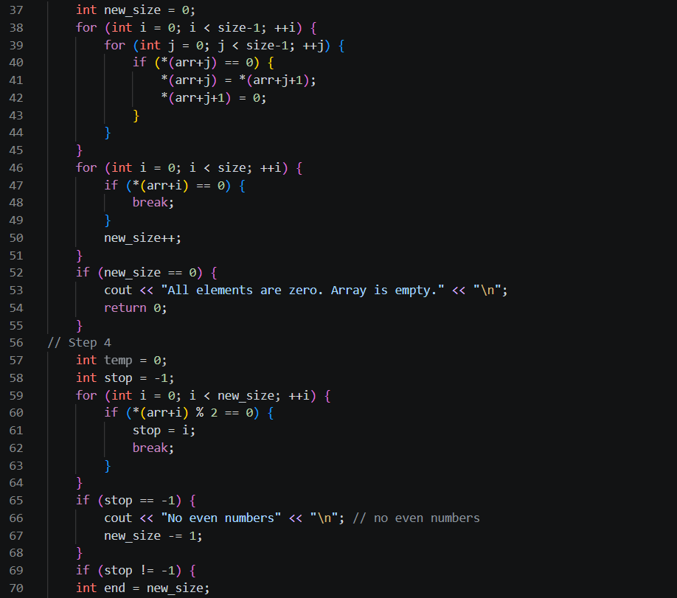
Рис 9. Код до Лабораторної №4
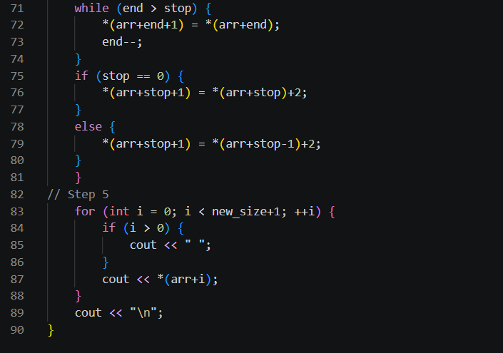
Рис 10. Код до Лабораторної №4

Посилання на файл коду в пулреквесті: https://github.com/artificial-intelligence-department/ai_programming_playground_2026/pull/547/changes#diff-34c9ff6f5067a60ad54a4911568965bf3fa509eeb56d3ff98b0e54d4e8a2e6e5

Завдання №4 Lab# programming: Lab 5 variant 3
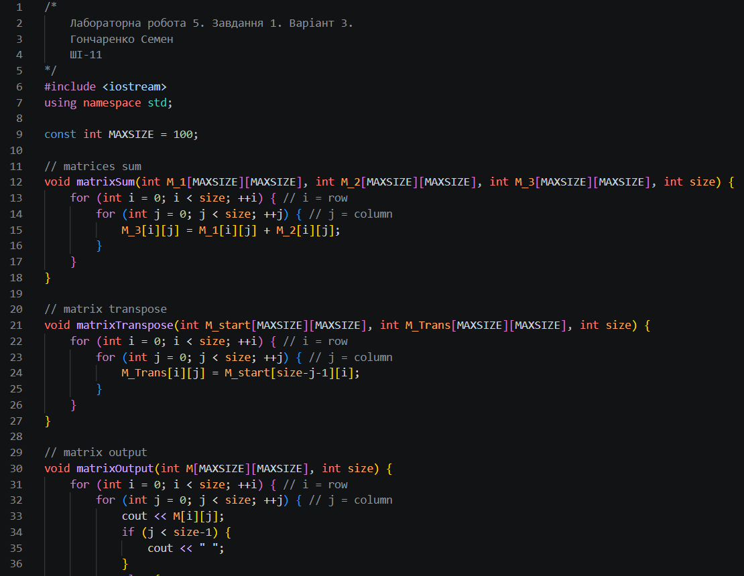
Рис 11. Код до Лабораторної №5
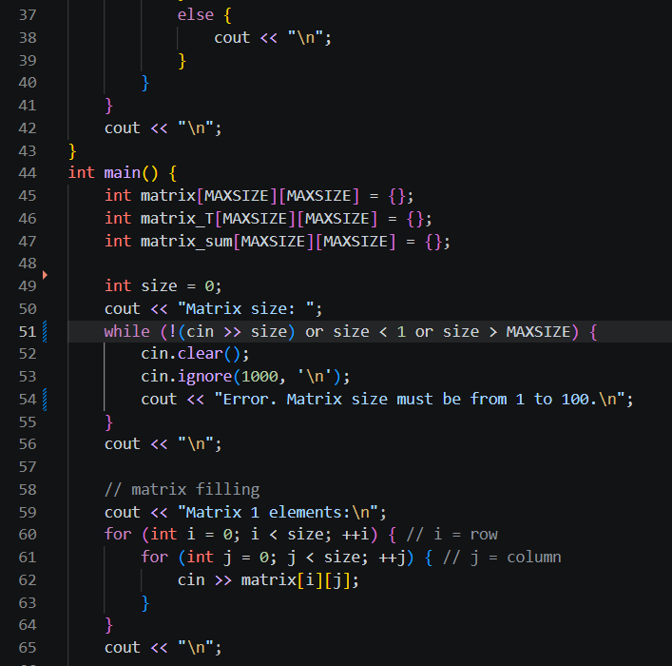
Рис 12. Код до Лабораторної №5
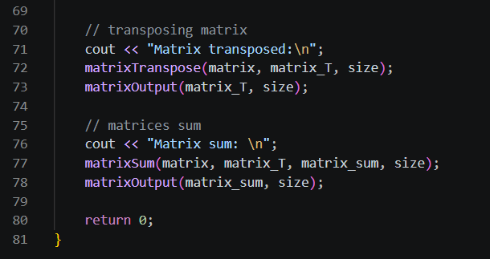
Рис 13. Код до Лабораторної №5

Посилання на файл коду в пулреквесті: https://github.com/artificial-intelligence-department/ai_programming_playground_2026/pull/547/changes#diff-96f91d643a5d5f46fc9689643439f920812c96ee6bc420ee7a3e0a9738516240

Завдання №6 Algotester lab 2 variant 3

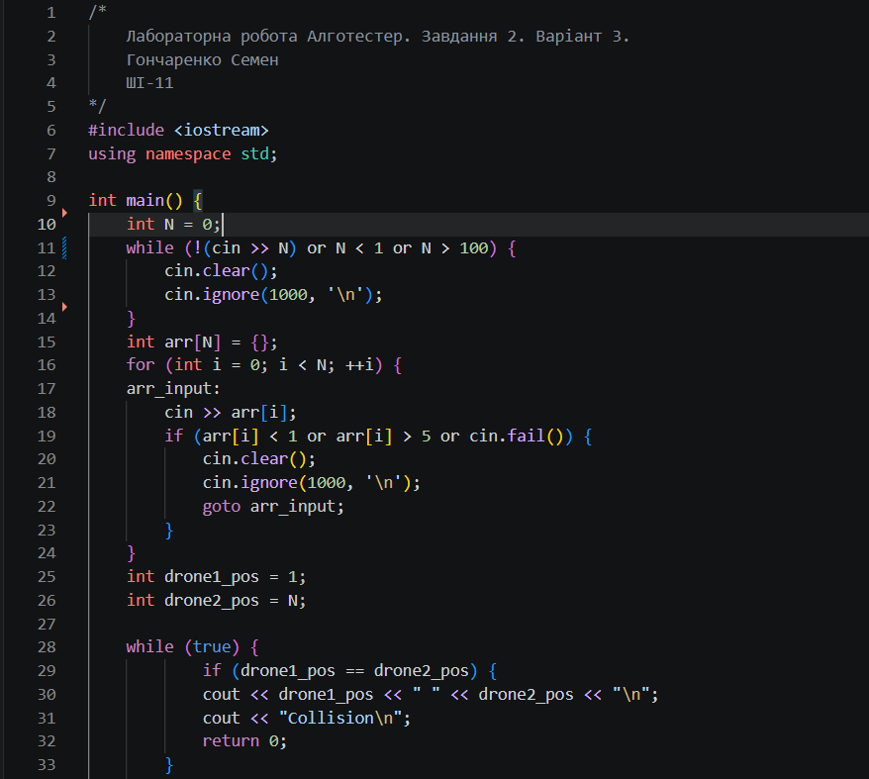
Рис 14. Код до Лабораторної 2 Алготестер
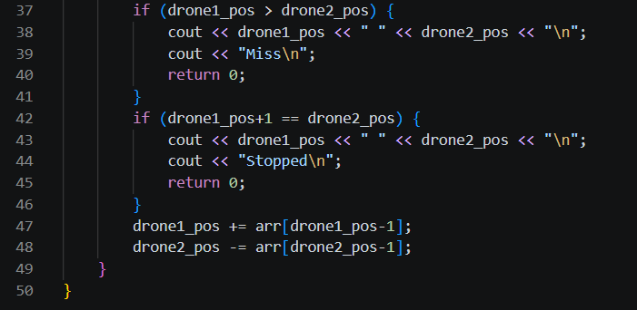
Рис 15. Код до Лабораторної 2 Алготестер
Посилання на файл коду в пулреквесті: https://github.com/artificial-intelligence-department/ai_programming_playground_2026/pull/547/changes#diff-875e1df8af236f4874d702d516991d81d0a89af09f73a490d3de6eb3ac612720
Завдання №6 Lab# programming: Algotester Lab 3 variant 1

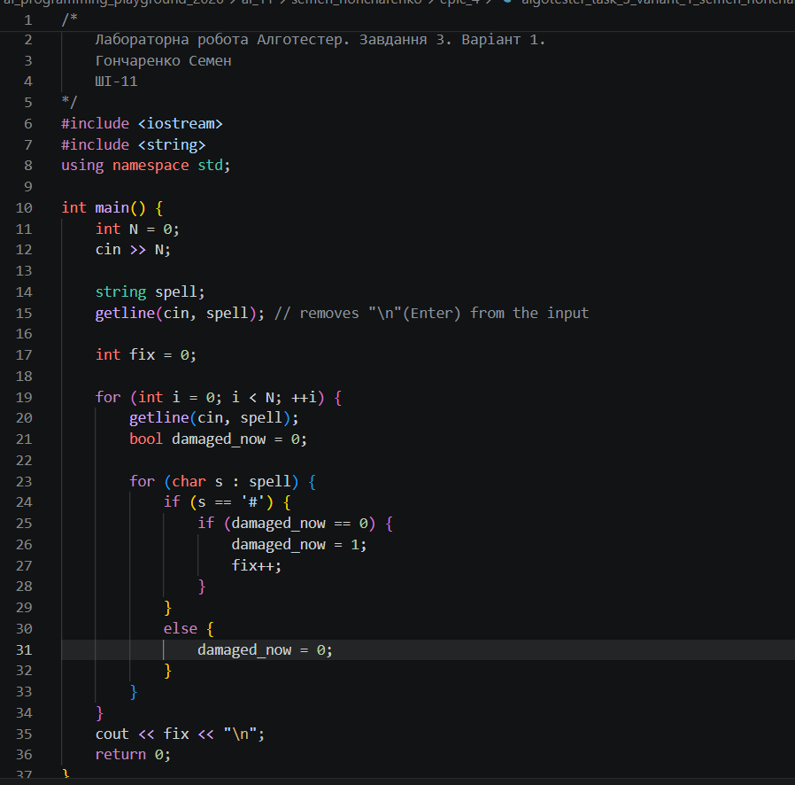
Рис 16. Код до Лабораторної 3 Алготестер
Посилання на файл коду в пулреквесті: https://github.com/artificial-intelligence-department/ai_programming_playground_2026/pull/547/changes#diff-795e625ac448fee2510f41a49fb933e4fb4fdaaf445881be58104aaf3fbcfc50
Завдання №7 Practice# programming: Class Practice Task
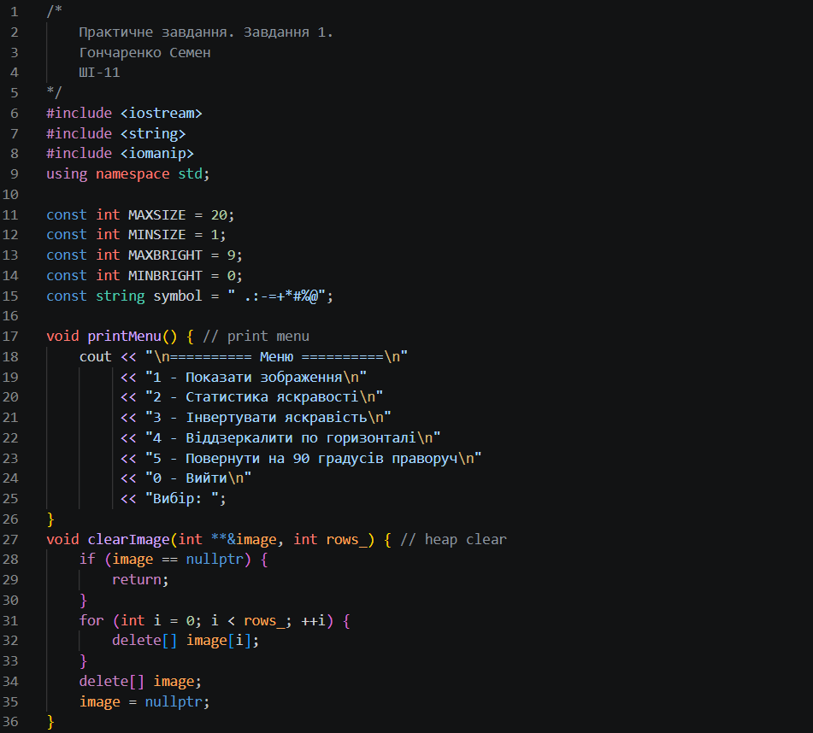
Рис 17. Код до практичного завдання
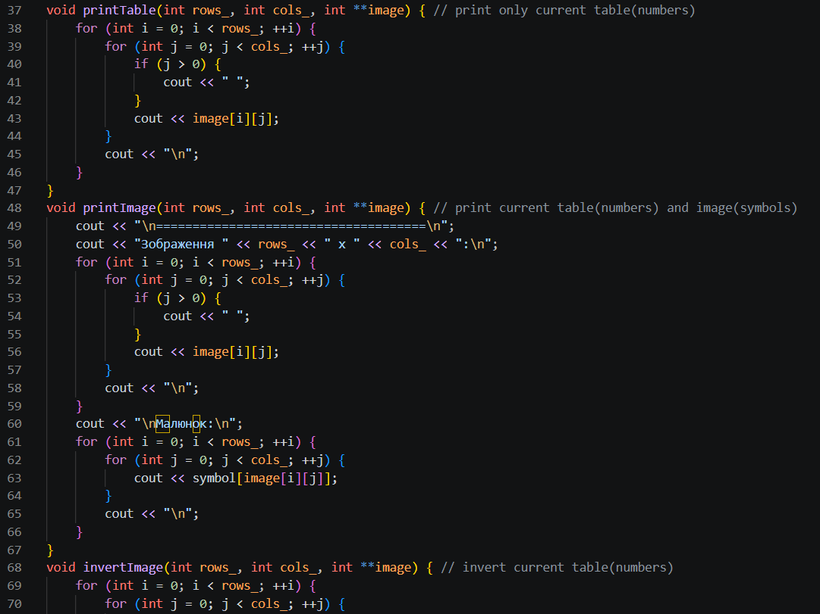
Рис 18. Код до практичного завдання
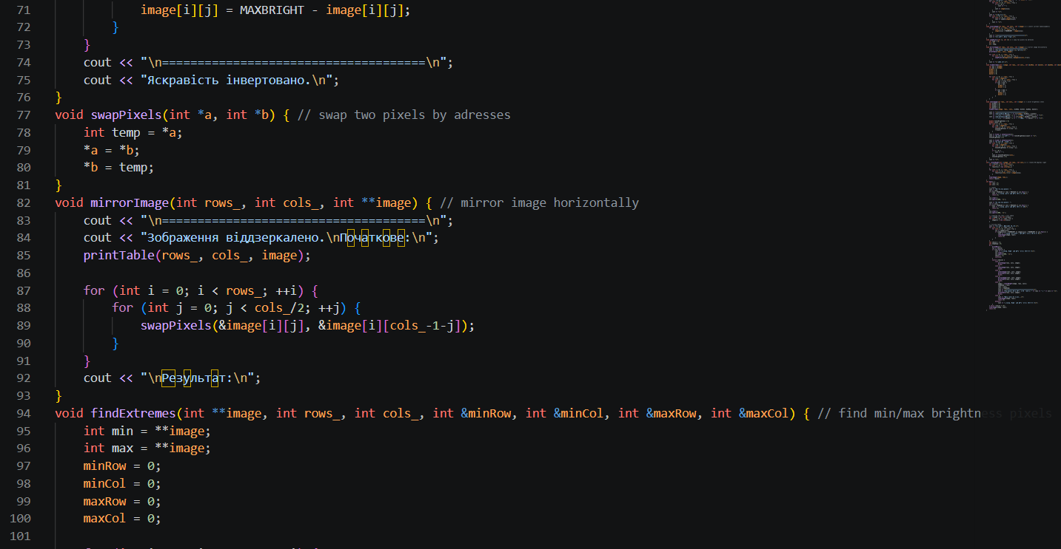
Рис 19. Код до практичного завдання
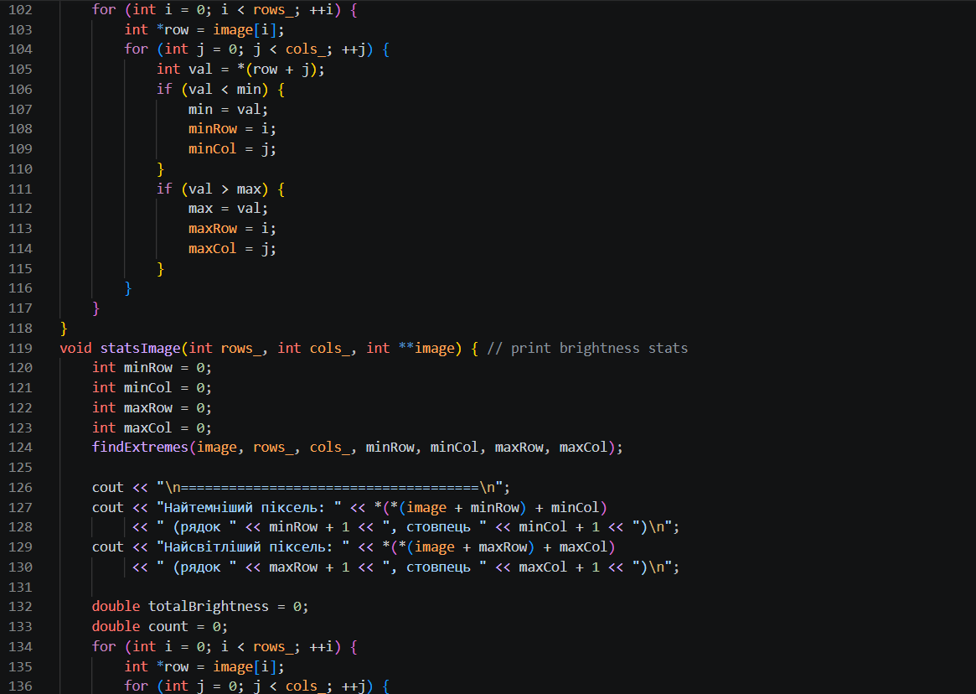
Рис 20. Код до практичного завдання
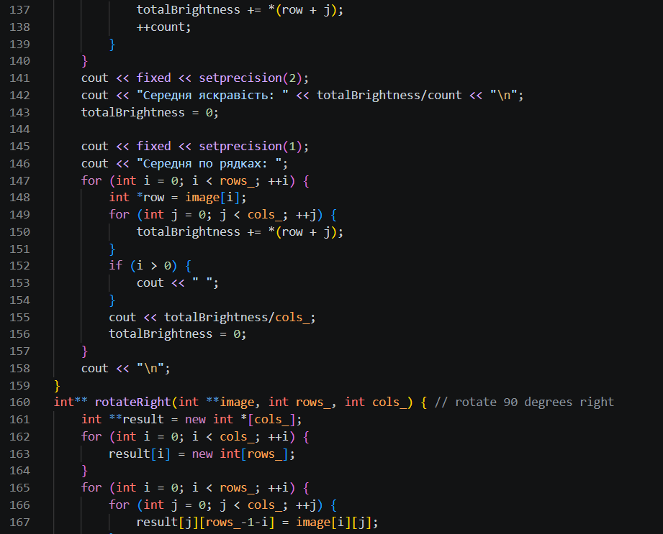
Рис 21. Код до практичного завдання
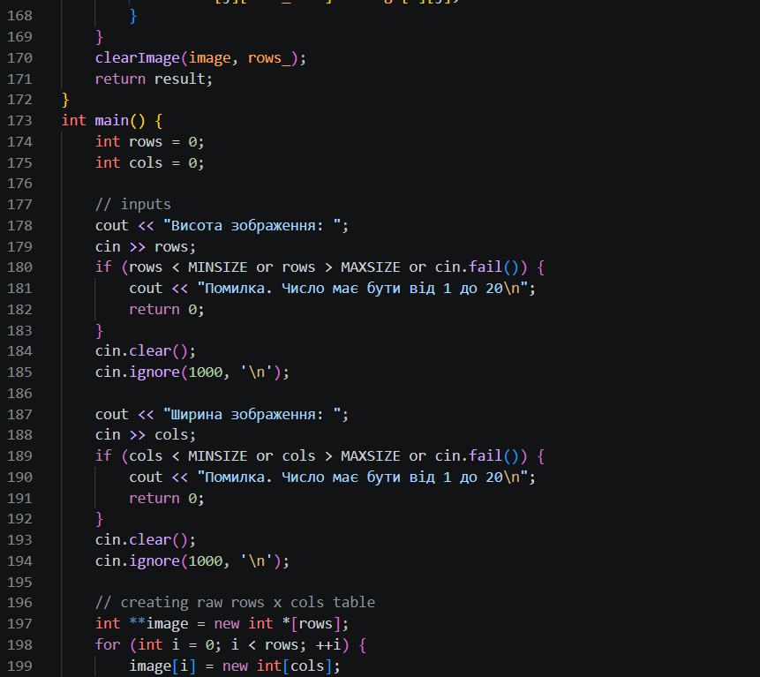
Рис 22. Код до практичного завдання
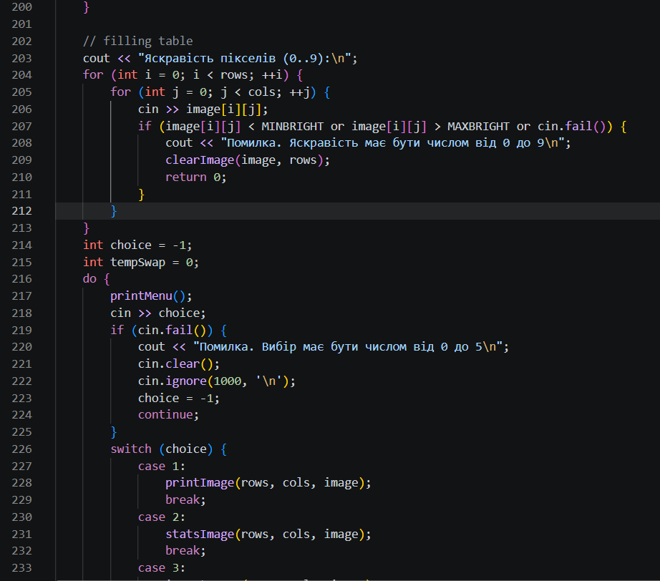
Рис 23. Код до практичного завдання
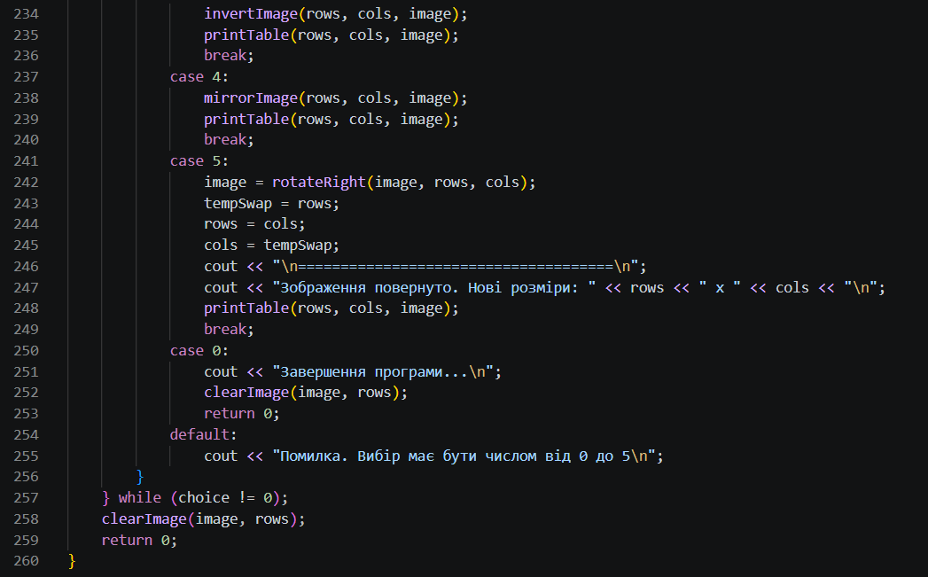
Рис 24. Код до практичного завдання
Посилання на файл коду в пулреквесті: https://github.com/artificial-intelligence-department/ai_programming_playground_2026/pull/547/changes#diff-d2d3701557d28db9ec7dbbd7240adbd7575d405ae7951a0054782f32b19bbf82
Завдання №8 Self Practice Task 1 – «Хелловін»

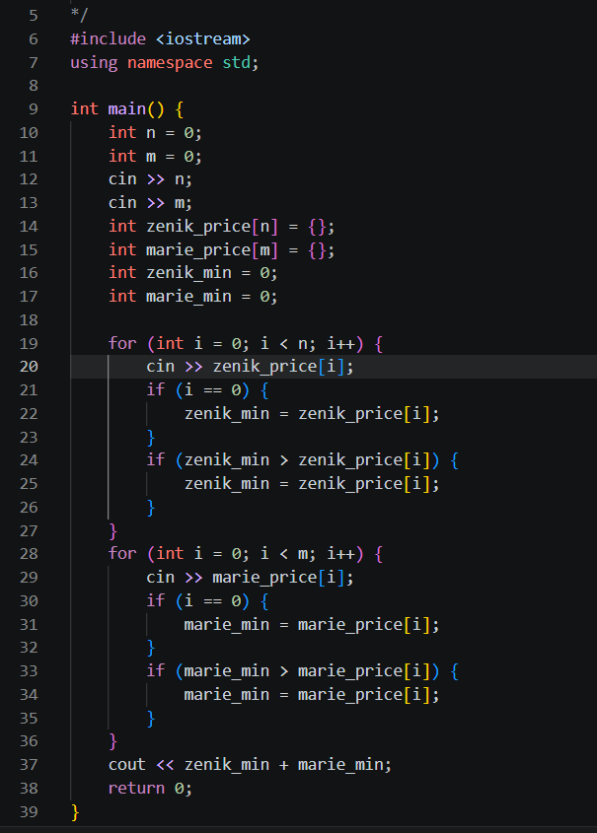
Рис 25. Код задачі «Хелловін»

Посилання на файл коду в пулреквесті: https://github.com/artificial-intelligence-department/ai_programming_playground_2026/pull/547/changes#diff-5f98c80f0f491f857b242587dc74d228e28891658b359922b6181ce77b3098f0
Завдання №11 Self Practice Task 2 – «Допоможе чи заб'є?»
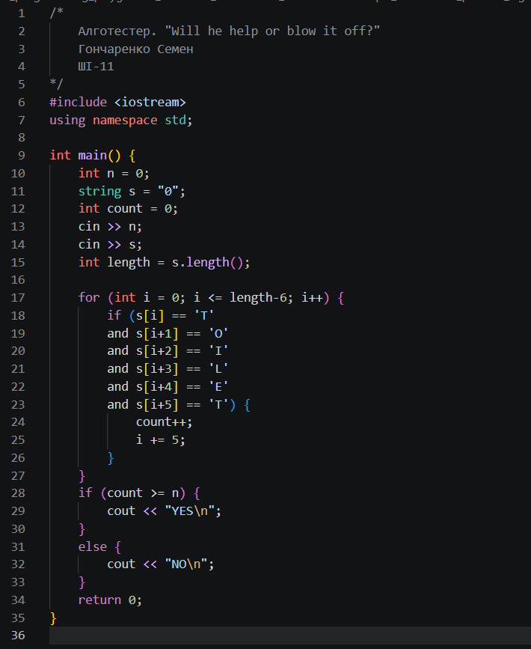
Рис 26. Код задачі «Допоможе чи заб'є?»
Посилання на файл коду в пулреквесті: https://github.com/artificial-intelligence-department/ai_programming_playground_2026/pull/547/changes#diff-316ddf8a6ada37e6cd9ee7a3996ca0fe58a49d98e317d3e763d70438406e4ba0

Завдання №12 Practice# programming: Self Practice Task 3 – «Існує дві дороги: Одна пряма, а інша …»
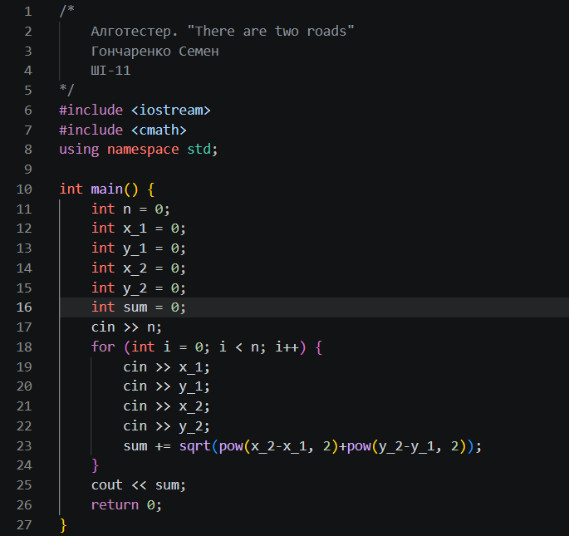
Рис 27. Код до задачі «Існує дві дороги: Одна пряма, а інша …»
Посилання на файл коду в пулреквесті: https://github.com/artificial-intelligence-department/ai_programming_playground_2026/pull/547/changes#diff-29872e33b036c6eddf04f834e5a2e55ee8efb4217374a2bbc151c7117bd25b35
Завдання №13 Practice# programming: Self Practice Task 4 – «Тренер слонів»
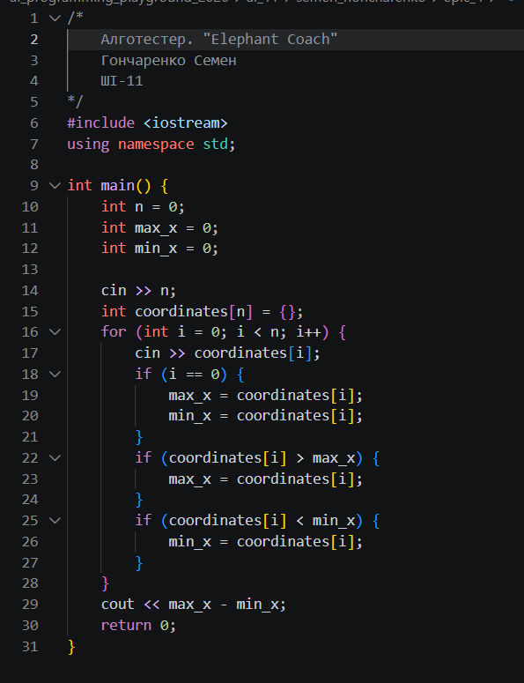
Рис 28. Код до задачі «Тренер слонів»
Посилання на файл коду в пулреквесті: https://github.com/artificial-intelligence-department/ai_programming_playground_2026/pull/547/changes#diff-0d342b55999e92cee26c7d0bb63c167e3fbff8aed18cc294a2cf751a44567326

5. Результати виконання завдань, тестування і затрачений час:
Завдання №3 Lab# programming: Lab 4 variant 3
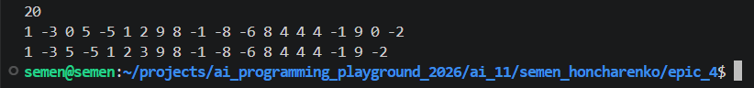

Рис 29. Результат роботи програми Лабораторної №4
Час затрачений на виконання завдання: 40 хв
Завдання №4 Lab# programming: Lab 5 variant 3

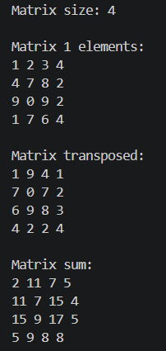
Рис 30. Результат роботи програми Лабораторної №5
Час затрачений на завдання: 40 хв
Завдання №5 Lab# programming: Algotester Lab 2 variant 3
Рис 24. Результат роботи програми Лабораторної №5
Час затрачений на завдання: 30 хв
Завдання №6 Lab# programming: Algotester Lab 3 variant 1
Рис 24. Результат роботи програми Лабораторної №5
Час затрачений на завдання: 30 хв

Завдання №7 Practice# programming: Class Practice Task - Редактор монохромного зображення

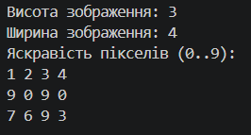
Рис 31. Результат роботи програми Практичної роботи
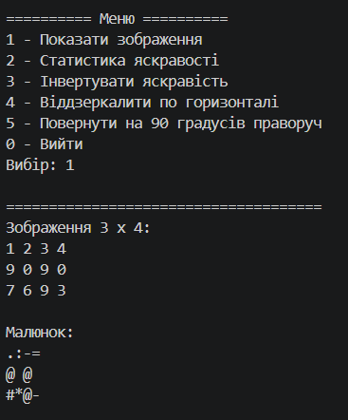
Рис 32. Результат роботи програми Практичної роботи
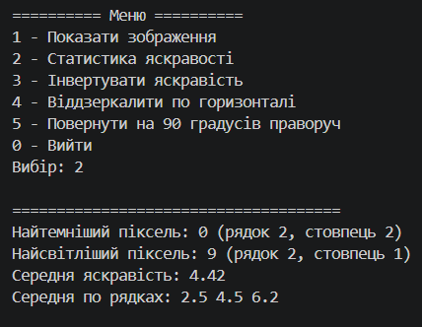
Рис 33. Результат роботи програми Практичної роботи
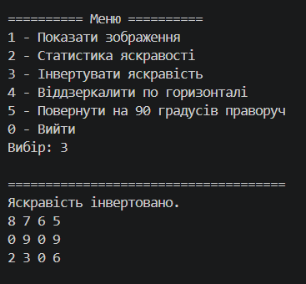
Рис 34. Результат роботи програми Практичної роботи
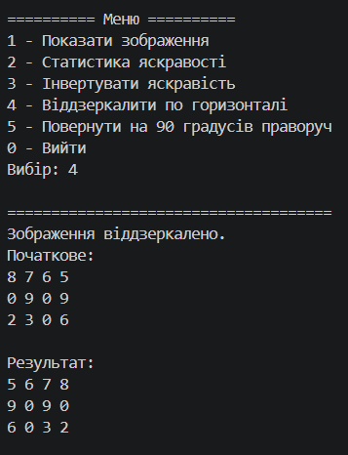
Рис 35. Результат роботи програми Практичної роботи
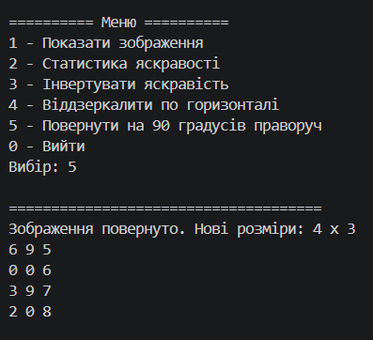
Рис 36. Результат роботи програми Практичної роботи
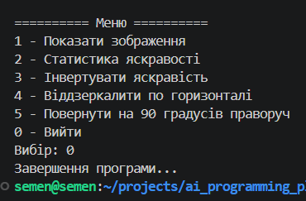
Рис 37. Результат роботи програми Практичної роботи
Час затрачений на виконання завдання: 4 год
Завдання №8 Self Practice Task 1 – «Хелловін»
Рис 38. Результат на Algotester задачі «Хелловін»
Час затрачений на виконання завдання: 15 хв
Завдання №10 Self Practice Task 2 – «Допоможе чи заб'є?»
Рис 39. Результат на Algotester задачі «Допоможе чи заб'є?»
Час затрачений на виконання завдання: 25 хв
Завдання №11 Self Practice Task 3 – «Існує дві дороги: Одна пряма, а інша …»
Рис 40. Результат на Algotester задачі «Існує дві дороги: Одна пряма, а інша …»
Час затрачений на виконання завдання: 20 хв
Завдання №12 Self Practice Task 4 – «Тренер слонів»
Рис 41. Результат на Algotester задачі «Тренер слонів»
Час затрачений на виконання завдання: 20 хв

6. Комунікація з командою:
Дошка трелло. Обговорення завдань.
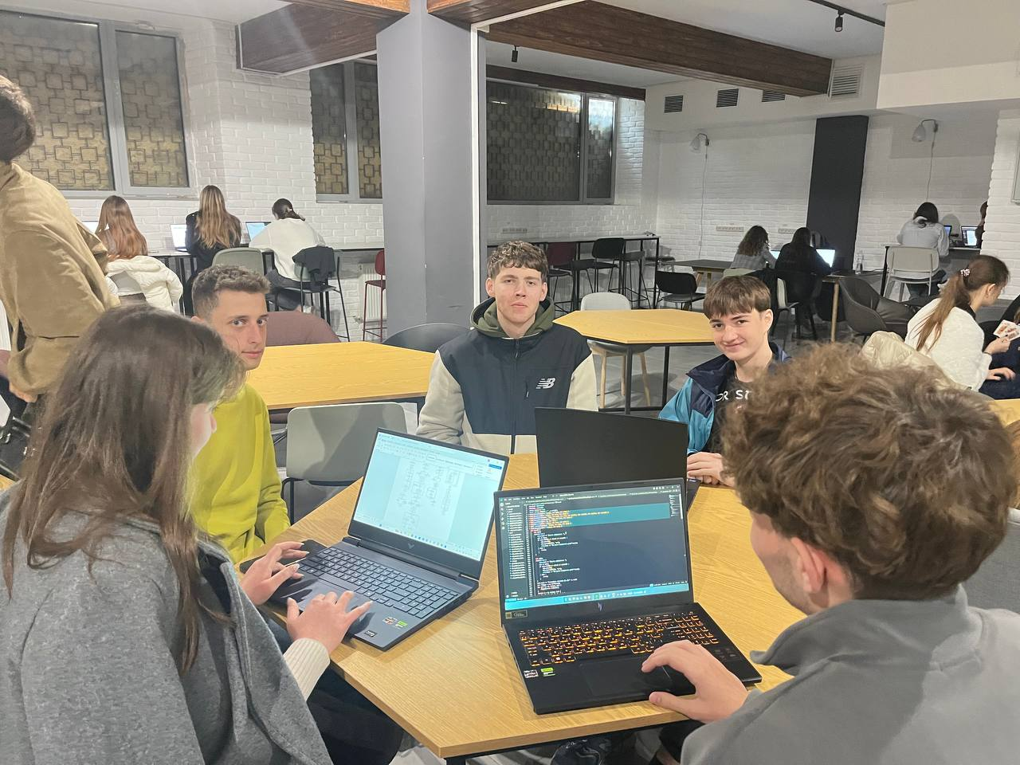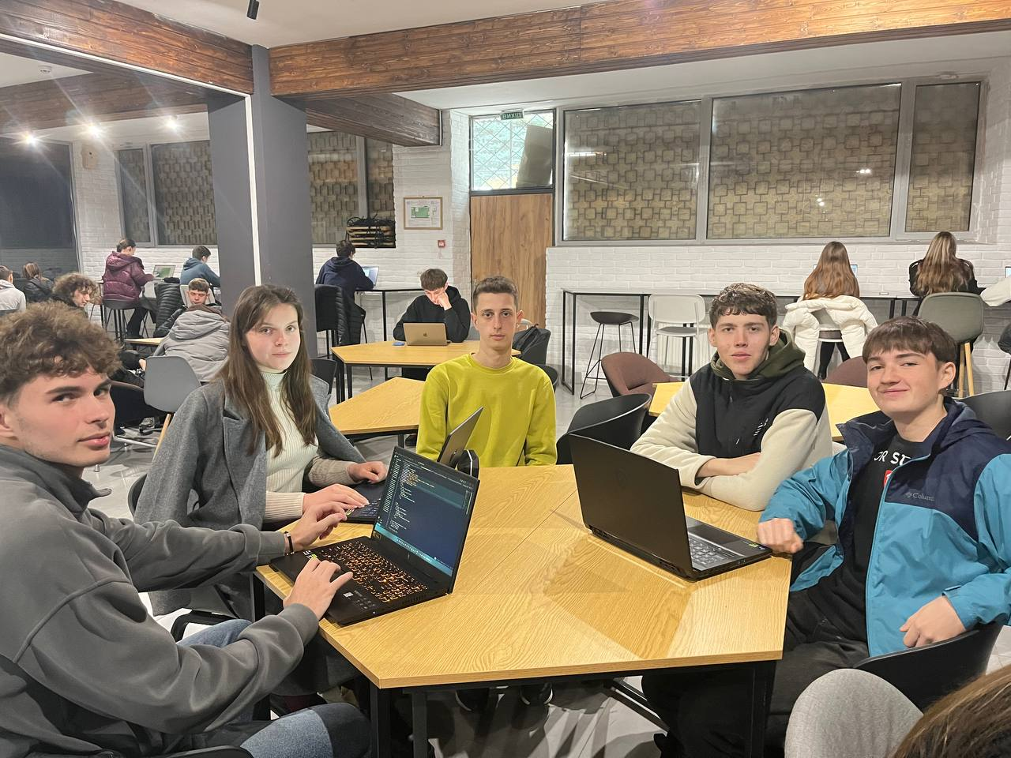
Рис 42. Зустріч з командою

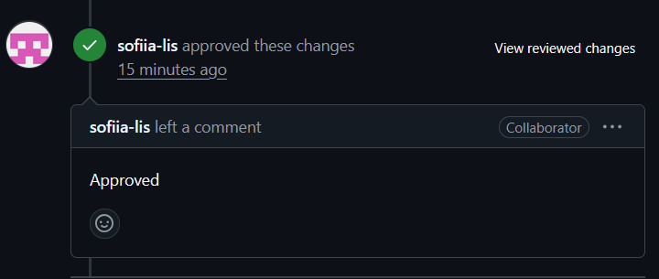
Рис 43. Апрув від команди

Висновки:
Під час виконання робіт 3-ї ітерації вивчено та практично застосовано цикли (for, while, do while), оператори break і continue, а також вкладені цикли в C++. Опрацьовано одновимірні масиви, їх обхід, алгоритми пошуку та сортування. Набуто навичок створення власних і використання вбудованих функцій, передачі параметрів, роботи з рекурсією та специфікаторами static і extern. Вдосконалено soft-skills, навички менеджменту завдань, проектування блок-схем та роботу з Git і GitHub.

